23

**3 лютага**

**“Вечар школьных сяброў”**

У гэты дзень прайшлі наступныя мерапрыемствы:

* Конкурс на лепшую зімовую кампазіцыю

Канцэртная праграма “Школа збірае сяброў”

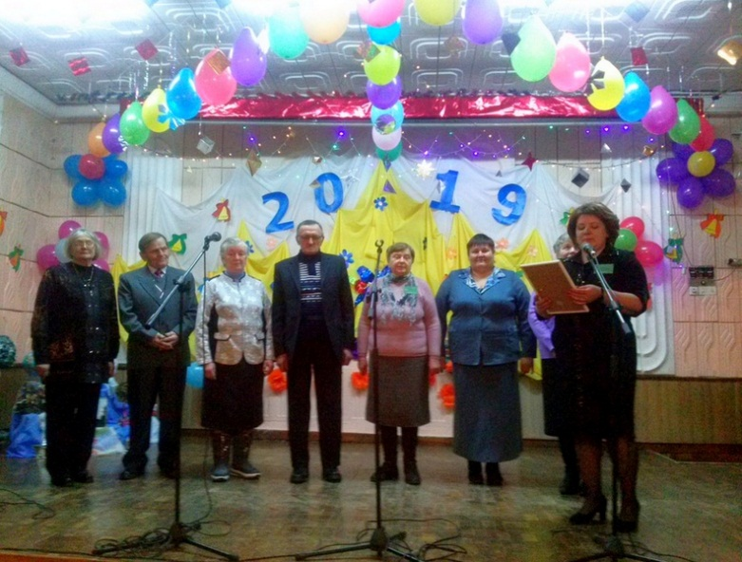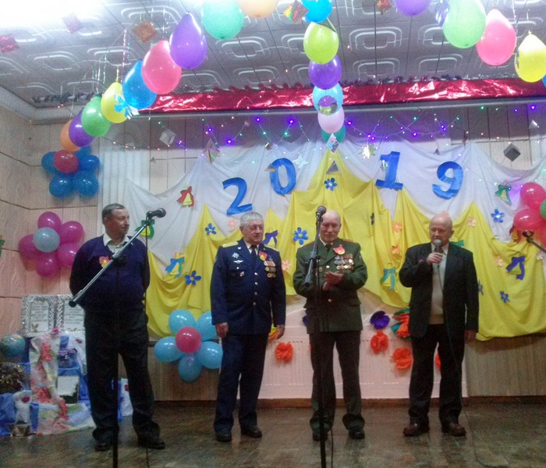Танцавальна-гульнявая праграма “Школьныя гады”

